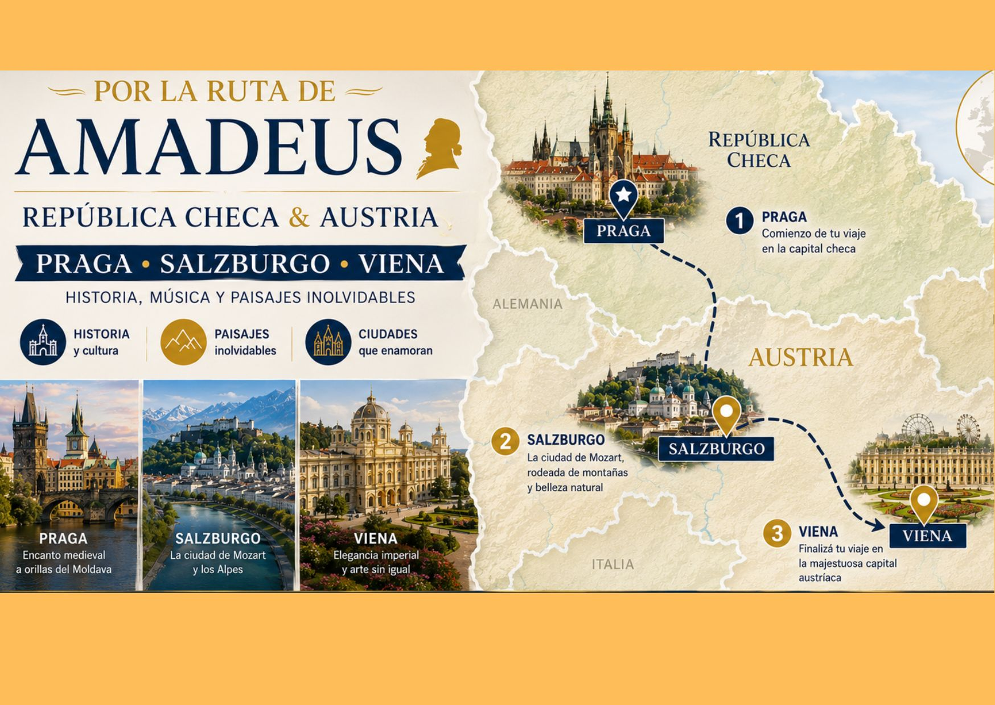

SEPTIEMBRE
8 - Buenos Aires
Embarque a las 13.00 hs con destino a Madrid
9 - Praga
Arribo a Madrid a las 05,40 hs – conexión a las 08,45 hs con destino a
Praga: arribo a la capital checa las 11.40 hs – Recepcion y traslado al hotel – Alojamiento
Mozart visitó Praga cinco veces. Le gustaba mucho la ciudad, la gente de aquí le quería y le hicieron una oferta para escribir una ópera y así nació Don Giovanni, escrita en Praga
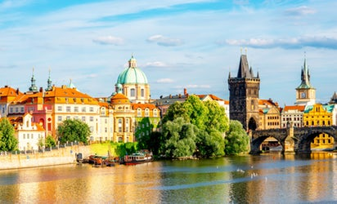
Cena de bienvenida
10 – Praga
Desayuno –
Visita a la ciudad donde descubriremos la antigua majestuosidad del Castillo de Praga, haremos un recorrido por la Ciudad Vieja conociendo el Reloj Astronomico, el puente Carlos, el Teatro de los Estados y Mozart, el Barrio Judio, la Torre de la Polvora
Y finalizando con una navegación por el rio Moldava
Por la noche: Asistencia a una función de Don Giovanni
11 – Praga
Desayuno
Hoy podrán recorrer esta hermosa ciudad y tendrán una entrada para visitar un museo interactivo sobre Mozart
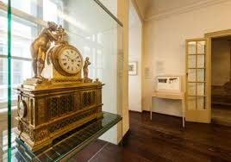
Gracias a tecnologías innovadoras, se adentraran en el mundo de Wolfgang Amadeus Mozart y tal vez incluso descubra su propio talento musical.
Descubre decenas de experiencias interactivas:
Aprende a tocar el clavecín siguiendo las instrucciones del padre de Mozart, Leopold
Dirige el estreno de Don Giovanni en Praga en realidad virtual
Crea fotos y vídeos personalizados para compartir con tu familia y amigos
La exposición combina música grabada recientemente, narraciones con la voz de Mozart, cortometrajes, maquetas e instalaciones interactivas para dar vida a su vida y su obra de forma vívida. Durante tu visita, también podrás disfrutar de la audioguía incluida, que le guiará por la vida de Mozart, su música y su especial vínculo con Praga.
12 – Praga - Salzburgo
Desayuno
Saldremos hacia Salzburgo disfrutando de bellísimos paisajes que conectan la magia medieval bohemia con la elegancia alpina de Austria
En el camino visitaremos Cesky Krumlov, considerado el pueblo mas bonito de Republica Checa y uno de los más pintorescos de Europa
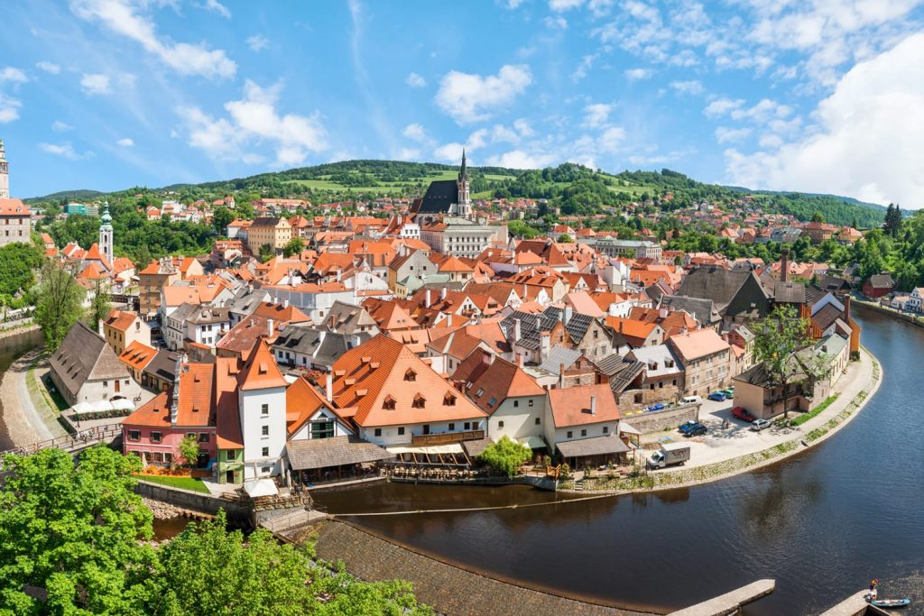
Famoso por su impecable conservación, su casco antiguo está rodeado por un meandro del río Moldava,declarado Patrimonio de la Humanidad por la UNESCO
Continuacion a Salzburgo – Arribo y alojamiento
13 – Praga - Salzburgo
Desayuno - Hoy recorreremos la ciudad de Salzburgo
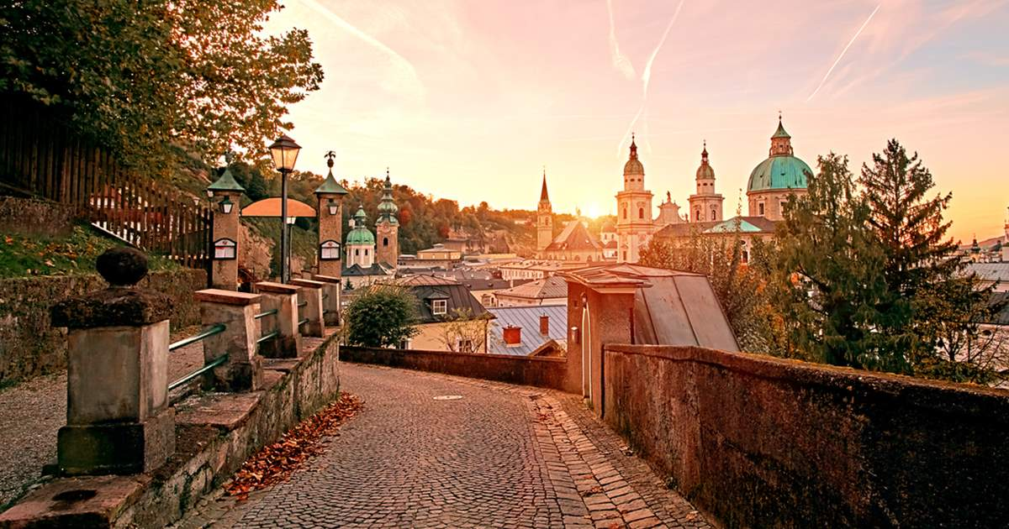
Comenzaremos con los Jardines de Mirabell, un jardín situado junto al Palacio Mirabell, una edificación de estilo barroco construida en el siglo XVII , allí Mozart tocaba con su padre y hermanos

Seguiremos nuestro camino por la rivera del río Salzach hasta llegar al corazón del casco antiguo.

En el camino pasaremos por la residencia de Mozart, donde el compositor vivió varios años durante su vida adulta y , en la calle Getreidegasse, encontraremos la casa donde nacio Mozart en 1756, realizaremos una visita para encontrar entre otras cosas su piano de cola y su violin

Seguiremos nuestra visita con Kollegienkirche, una joya barroca diseñada por el arquitecto Johann Bernhard Fischer von Erlach para llegar a la Residenplatz, desde donde admiraremos la Residenzbrunnen y la Catedral de Salzburgo, donde Wolfang Amadeus Mozat fue bautizado. Este templo, reconstruido en el siglo XVII, es uno de los edificios más emblemáticos de la ciudad.

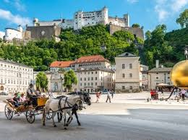
Veremos la fuente Mariensäule y seguiremos hacia la Domplatz y la Sphera, en Kapitelplatz donde una gran esfera de tonos dorados que le da un toque especial al entorno histórico de la ciudad.

También en Kapitelplatz veremos el Kapitelschwemme o el Abrevadero del Cabildo, donde antiguamente los caballos bebían agua y descansaban.
Desde veremos la fortaleza de Hohensalzburg del año 1077, una de las más antiguas de Europa

Y terminaremos nuestra visita en la Catedral de Salzburgo donde Mozart fuera bautizado

14 – Salzburgo
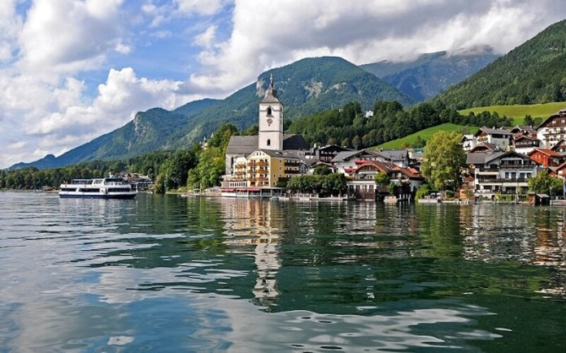
Desayuno
Hoy tendremos un belllisimo paseo en barco desde Makartsteg, en el centro histórico, navegando junto a los paisajes naturales de Salzach y poder admirar las cadenas montañosas de Hagen y Tennen, que forman parte de los Alpes de Berchtesgaden.
Resto del dia libre para seguir recorriendo esta fascinante ciudad, donde se filmaron las principales escenas de La Novicia Rebelde
15 – Salzburgo - Viena

Desayuno

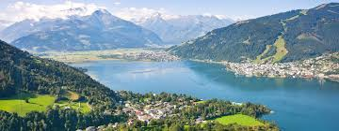
Salida con destino a Viena, por la Ruta de los lagos
Comenzaremos conociendo Mondsee , con su lago llamado de la Luna por su forma
Seguiremos por la ciudad de Sankt Gilgen , de calles apacibles y hermosas vistas del lago.
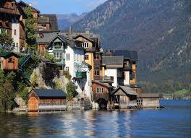
Esta región de lagos, llamada Salzburgerland, es zona de vacaciones, y la presencia de Mozart invade el aire de los festivales como en el famoso Strobler Seefest
Seguiremos por Hallstatt, uno de los parajes medievales más conocidos del país en una zona que ha sido declarada “Patrimonio Cultural de la Humanidad” por la UNESCO, donde se encuentra la mina de sal más antigua del mundo (Salzwelten
Pasaremos por Gmunden es la cabecera del Traunsee (lago del río Traun) donde podremos ver el Schloss Ort, un castillo del siglo XI.

Arribo a Viena – Alojamiento

16 – Viena
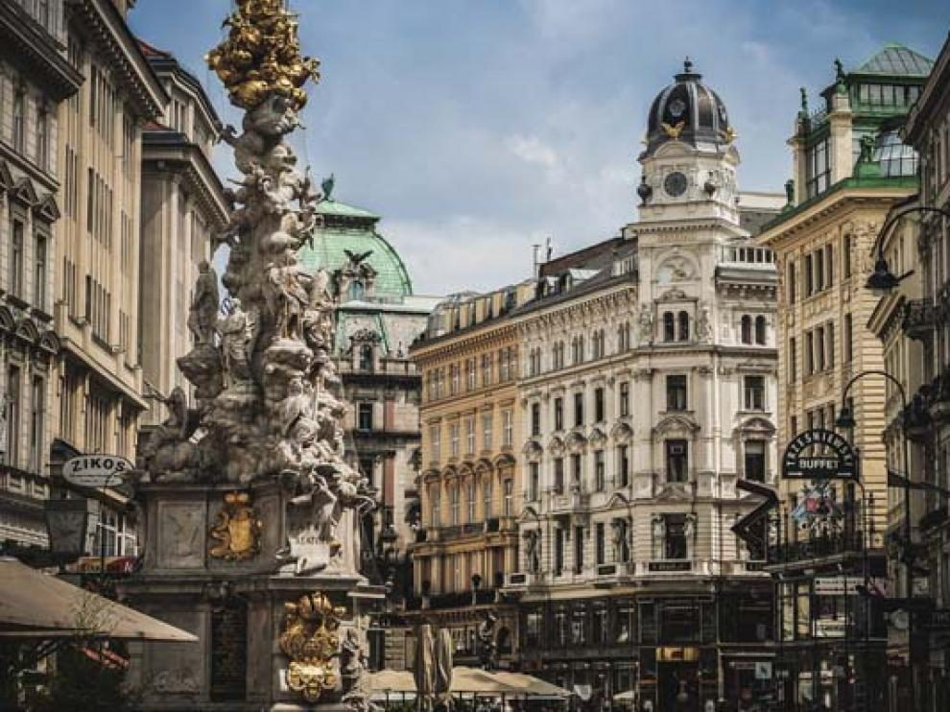
Desayuno - Realizaremos una visita panorámica de la ciudad: Visitaremos los jardines del histórico Palacio Belvedere, antiguo palacio de verano del príncipe Eugenio de Saboya. Continuaremos por la Ringstrasse, con sus magníficos edificios como la Ópera Estatal, el Museo de Historia del Arte e Historia Natural, el Monumento a María Teresa, el Parlamento austriaco, el Ayuntamiento de Viena, el Teatro Nacional y el Hofburg, sede de la Presidencia , seguiremos nuestro recorrido por el centro histórico de Viena y visitaremos el interior de la Catedral de San Esteban, la más grande de la ciudad, donde Mozart se casó con su esposa Constanze
Conoceremos el Reloj de Ancla y el barrio judío, terminando en la Maria-Theresien-Platz
17 – Viena
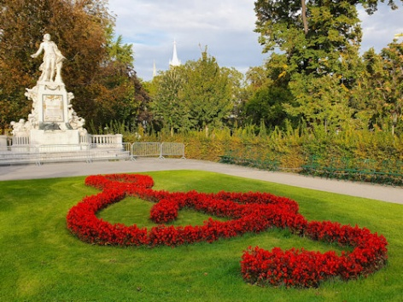
Desayuno y alojamiento
Viena y Mozart: recorreremos diferentes lugares relacionados con la vida del compositor : La Mozart Haus Vienna ocupa un edificio del casco antiguo de la capital austriaca en el que residió entre 1784 y 1787 donde podremos observar diferentes instrumentos musicales y objetos personales que pertenecieron a Mozart La exposición permanente, repartida por los cuatro pisos del edificio, también permitirá conocer cómo era la Viena del siglo XVIII a través de diversos dibujos y estampas.
El monumento a Mozart encargado por el emperador Francisco Jose, inaugurado en 1896 y que actualmente se encuentra en el Parque Burgaarten
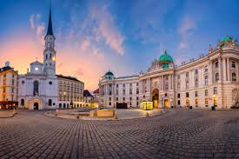
Luego veremos la Iglesia de San Miguel, una de las mas antiguas de Viena, data de 1219,donde veremos dos relieves de bronce de 1991 conmemoran el réquiem celebrado en honor a Mozart el 10 de diciembre de 1791, y también se estrenaron las partes completas de su Réquiem en re menor (la obra en la que el gran compositor estaba trabajando en el momento de su muerte).
Hoy tenemos preparada una hermosa sorpresa de despedida para ustedes!!!

18 – Viena - Madrid
Desayuno – Mañana libre
Por la tarde traslado al aeropuerto y embarque en vuelo de Iberia a las 19,45 hs con destino a Madrid, arribo a las 22,55 hs
Conexión con el vuelo a Buenos Aires
19 – Buenos Aires
Arribo a las 07,40 hs y fin de nuestros servicios

HOTELES PREVISTOS
PRAGA Thalia Hotel
SALZBURGO Hotel Imlauer The Pitter
VIENA Grand Hotel Wien




